Der Aarauer Bachverein sucht NaturbeobachterInnen!
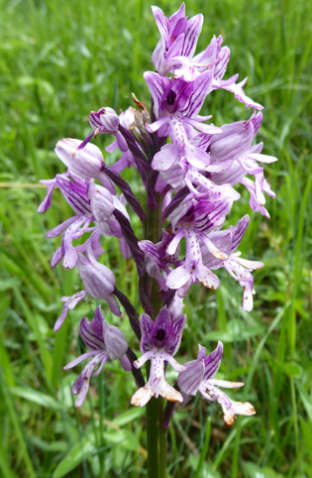
Wir stehen vor dramatischen Veränderungen der Umwelt. Vieles wird sich auch im Telliwald und Rohrer Schachen verändern, und wir werden uns von Tier- und Pflanzenarten verabschieden und neue akzeptieren müssen.
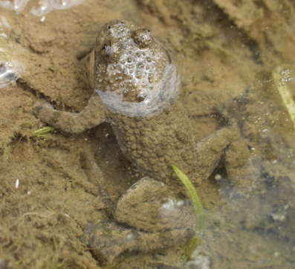
Auch beim Aarauer Bachverein sind Veränderungen absehbar. Es stellt sich die Frage nach der Rolle, die der Aarauer Bachverein übernehmen will. Wir sind überzeugt, dass wir auch in Zukunft eine wichtige Aufgabe wahrnehmen können. Wir beobachten und dokumentieren das Vorhandensein und die Entwicklung von Tier- und Pflanzenarten an ausgewählten Stellen in Aarau. Damit stellen wir Grundlagendaten bereit für Informationen an die Bevölkerung, die Behörden und die Politik. Dieses so beschaffte Wissen nutzen wir auch für Anstösse zu Aufwertungsprojekten aller Art.
Diesen Weg wollen wir verstärkt mit umfassenden Beobachtungen weiterverfolgen, um die Entwicklung von Arten und Veränderungen in den Lebensräumen genauer und über längere Zeiträume zu dokumentieren, und damit die Grundlagen für weitere, erfolgreiche Projekte schaffen zu können.
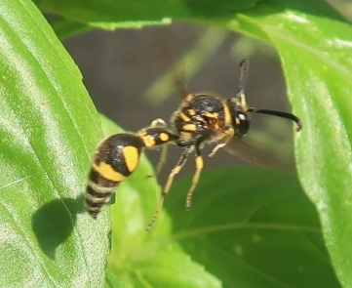
Wir suchen dazu naturinteressierte Personen, die für und mit uns beispielsweise die Entwicklung von Amphibienbeständen in den umliegenden Weihern verfolgen, Eidechsen inventarisieren, Orchideen erfassen, die Veränderungen in Blumenwiesen dokumentieren oder Vogelvorkommen beobachten. Wir wollen uns jedoch auch um weniger im Fokus stehende Tierarten wie z.B. Heuschrecken, Wildbienen, Libellen, Fische, Fledermäuse, Nachtfalter oder Ameisen kümmern und die Gewässerqualität in den regionalen Gewässern anhand der innewohnenden Kleintierarten im Auge behalten. Es gibt also viel zu tun!
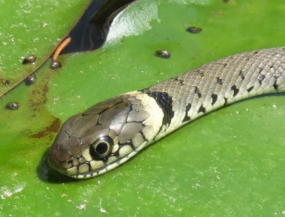
Haben Sie eine Faszination für eine der Tier- oder Pflanzenarten und wollen uns unterstützen? Gerne helfen wir InteressentInnen das notwendige Wissen über Arten und Methoden zu erwerben. Falls nötig übernehmen wir Ausbildungskosten für Kurse und Exkursionen oder stellen Kontakte zu Fachpersonen her.
Bitte melden Sie sich bei uns, wenn Sie Interesse haben bei einem unserer Vorstandsmitglieder (siehe Homepage: https://bachverein.ch/d/kontakt/ oder persönlich.
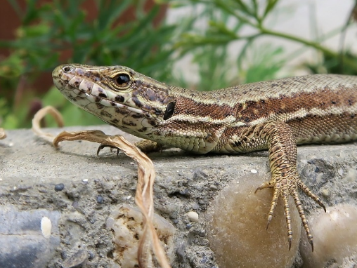
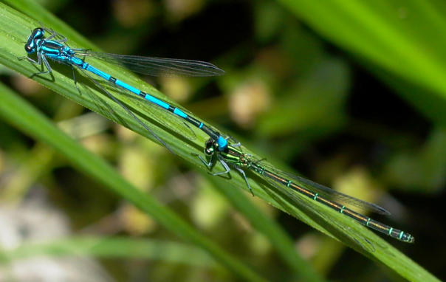
Für den Vorstand des Aarauer Bachvereins:
Peter Jean-Richard Girixweg 45, Aarau 079 330 33 35

